بالابر
کلیه جرثقیل های تولیدی شرکت سورن صنعت وحید بوسیله بالابرهای با مارک اصلی دماگ (DEMAG) تجهیز شده است که شامل سری کاملی از بالابرهای زنجیری , بالابرهای سیم بکسلی و وینچ باز می باشد و در واقع توانانی ما را در ارائه محصولات مختلف ثابت می کند وبه صورت کاملا کارا و اقتصادی درخواست شما انجام می پذیرد .

بالابرهای زنجیری
نسل جدید بالابرهای زنجیری دماگ , با بهره گیری از تکنولوژی روز , قابلیت دستیابی به بالاترین بهره وری روان و حساس در فعالیت های مختلف کاری را برای شما مهیا سازد .
این بالابرها به طور کلی می توانند از ظرفیت 50 کیلوگرم تا 6300 کیلوگرم قابل استفاده باشد . همچنین از مزیت هایی که این بالابرها دارند این است که با سرعت گوناگون , شما می توانید با کیفیت بالا و دقت لازم , قطعات حساس و نیازمند مراقبت ویژه را برداشته و جابجا کنید .

بالابرهای سیم بکسلی
در جرثقیل ها برای اینکه بتوانیم از بالابری استفاده کنیم که بالاترین تنوع شرایط کارکردهای گوناگون را دارا باشند , از بالابرهای سیم بکسلی استفاده می کنیم که تمام نیازهای مختلف حمل و جابجایی مواد را با بالاترین ضریب اطمینان بر طرف می سازد .
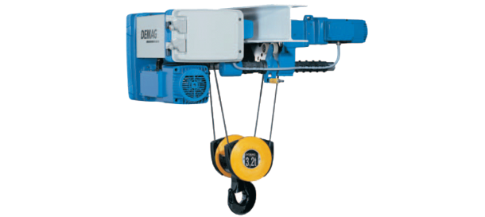
با استفاده از این نوع بالابرها , حجم بسته بالابر در فضای محیط گرچه کمتر می شود , ولی عمر آن طولانی تر شده و نیز بالاترین سرعت حمل مواد را خواهیم داشت

بالابرهای ویچ باز MPW
بالابرهای ویچ باز MPW , بالابرهای هستند چند منظوره برای خدمات بیشتر به همراه قطعات کاملاً مدولار که بیشترین نگاه رابه کیفیت دارد .
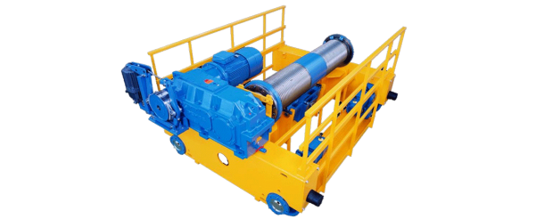
استفاده ازاین بالابرها این امکان را به شما می دهد که بالاترین بازدهی با بیشترین تنوع شرایط کارکرد و سرعت را داشته باشید . همچنین این محصول ارتقاع قلاب بسیار متنوع و خاصی را نیز دارا است .
.

